Determinação voltamétrica de oxcarbazepina em diferentes amostras utilizando um eletrodo de diamante dopado com boro

Thaís R. H. Báo(PIBIC/Unioeste/PRPPG), Roberto de Matos, Roberta A. Medeiros(Orientadora), e-mail: roantigo@hotmail.com

Universidade Estadual do Oeste do Paraná/Centro de Engenharias e Ciências Exatas/Toledo-PR

Grande área e área: Ciências Exatas e da Terra - Química

Palavras-chave: Eletroanalítica, fármacos, BDD.

Resumo

Neste trabalho, a técnica voltamétrica de onda quadrada e um eletrodo de diamante dopado com boro foram utilizados no desenvolvimento de um método eletroanalítico para a quantificação do fármaco oxcarbazepina (OXC), em diferentes tipos de amostras. O voltamograma obtido para a OXC apresentou um pico de oxidação em, aproximadamente, 1,7 V, empregando como eletrólito suporte uma solução de KNO₃ 0,1 mol L⁻¹, pH = 7. Obteve-se uma curva analítica linear no intervalo de concentração de 20 a 400 µmol L⁻¹ com um limite de detecção de 3,0 µmol L⁻¹. Os desvios padrão relativos obtidos para os estudos de repetitividade intra- e entre-dias foram menores que 7,11%. O método proposto foi aplicado com sucesso na determinação e recuperação deste fármaco em amostras de formulações farmacêuticas, urina sintética, água do rio Toledo e água para consumo humano.

Introdução

A oxcarbazepina – C₁₅H₁₂N₂O₂ (10,11-dihidro-10-oxo-5H-dibenz [b,f] azepina-5-carboxamida) (OXC) é um importante fármaco antiepilético e regulador do humor, utilizado, principalmente, no tratamento de epilepsia, transtorno bipolar e ansiedade ; apresenta-se na forma de um pó cristalino, com coloração branca. De acordo com a literatura, este fármaco também é classificado como um poluente emergente, e já foi encontrado em amostras ambientais
Sua quantificação tem sido realizada, principalmente, por métodos cromatográficos . Porém, em geral, estes são demorados, com grande consumo de reagentes e solventes orgânicos tóxicos, de alto custo e não é possível realizar análises “in loco”. Neste contexto, o emprego de técnicas eletroanalíticas para a determinação de compostos orgânicos e inorgânicos vem crescendo significativamente, uma vez que são precisas, exatas, sensíveis, de baixo custo e requerem curtos tempos de análise. Ademais, é possível utilizar equipamentos portáteis para as análises “in loco”. .
Os eletrodos de carbono são bastante utilizados como eletrodos de trabalho na eletroanalítica, devido, principalmente, aos excelentes limites de detecção e seletividades obtidos. Vários tipos de materiais carbônicos estão sendo utilizados, dentre eles, o diamante dopado com boro (BDD) tem se destacado, devido as suas propriedades eletroquímicas, tais como, corrente de fundo baixa e estável; fraca adsorção de moléculas polares, melhorando sua resistência à desativação ou envenenamento; estabilidade de resposta em longo prazo; larga janela de potencial elétrico, entre outros. .
Sendo assim, neste trabalho, combinou-se as vantagens das técnicas eletroanalíticas e aquelas do eletrodo de BDD para o desenvolvimento de um procedimento analítico para a determinação do fármaco OXC em diferentes amostras: formulações farmacêuticas, urina sintética, água de rio e água para consumo humano.

Materiais e Métodos

Todos os reagentes utilizados foram de pureza analítica (p.a.). Todas as soluções foram preparadas com água destilada e deionizada. Soluções padrão de OXC 0,05 mol L⁻¹ foram preparadas no dia da análise para evitar processos de degradação. Como eletrólito suporte foi utilizada uma solução de KNO₃ 0,10 mol L⁻¹ em pH = 7. Para as medidas voltamétricas foi utilizada uma célula eletroquímica convencional de compartimento único com orifícios para encaixe dos eletrodos. O BDD foi utilizado como eletrodo de trabalho, o Ag/AgCl (KCl 3,0 mol L⁻¹) como eletrodo de referência e uma placa de platina como eletrodo auxiliar.
Os voltamogramas cíclicos (CV) e de onda quadrada (SWV) foram obtidos empregando-se um potenciostato PalmSens 2. Antes de cada medida voltamétrica realizou-se um pré-tratamento catódico sobre o eletrodo de BDD para sua limpeza e ativação, no qual aplicou-se um potencial de -1,2 V por 60 s.
Para a construção da curva analítica, alíquotas da solução padrão de OXC foram adicionadas à célula eletroquímica contendo 10,0 mL de eletrólito suporte. Os voltamogramas de onda quadrada foram obtidos após cada adição. O limite de detecção foi calculado de acordo com a equação: LD = 3s/b. Estudos de repetitividade intra- e entre-dias também foram realizados e os desvios padrão relativos (RSD) foram estimados. As amostras de formulações farmacêuticas foram obtidas no comércio local, a amostra de urina sintética foi preparada contendo a maioria dos interferentes presentes em uma amostra real, a amostra de água de rio foi coletada no rio Toledo e a amostra de água para consumo humano foi coletada diretamente da torneira.

Resultados e Discussão

Estudos preliminares foram realizados utilizando-se a VC, a fim de verificar a presença de processos de oxidação e/ou redução da OXC. Observou-se que o voltamograma obtido contém apenas um pico de corrente anódica em, aproximadamente, 1,7 V devido a um único processo de oxidação; não foi observado nenhum pico no sentido inverso de varredura de potencial, indicando que o processo eletroquímico é irreversível.
Para o desenvolvimento do método eletroanalítico, primeiramente otimizou-se alguns parâmetros que influenciam nas respostas voltamétricas. Foram realizados estudos da influência do pH do eletrólito suporte, potencial aplicado e dos parâmetros da SWV, como frequência de aplicação do pulso (f), amplitude (a) e incremento de varredura (∆E_{s}). As melhores condições e parâmetros obtidos estão apresentados na Tabela 1.
Tabela 1: Parâmetros avaliados para o desenvolvimento da metodologia eletroanalítica empregando a SWV.
Parâmetros | Valores estudados |  | Valor selecionado
pH (solução de KNO₃ 0,1 mol L⁻¹) | 1 – 10 | 7
Potencial aplicado (V) | -0,8 a -1,4 | -1,2
Tempo de aplicação do potencial (s) | 10 – 160 | 60
f (s⁻¹) | 10 – 100 | 60
a (mV) | 10 – 100 | 70
∆E_{s} (mV) | 1 – 6 | 4
Estabelecidas as melhores condições, os voltamogramas de onda quadrada foram obtidos em diferentes concentrações de OXC para a construção da curva analítica (Figura 1).
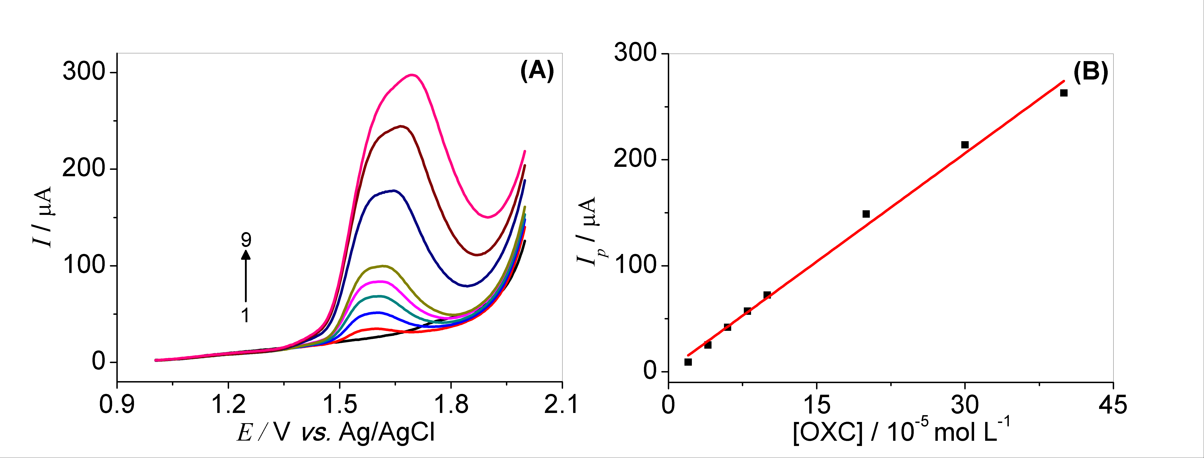
Figura 1: (A) Voltamogramas de onda quadrada obtidos com o eletrodo de BDD em solução de OXC em diferentes concentrações: 20 - 400 µmol L⁻¹. (B) Curva analítica obtida para OXC.
Os valores obtidos para as correntes de pico anódicas geraram uma relação linear com a concentração de OXC no intervalo de 20 a 400 µmol L⁻¹, representada pela equação (I_{pc}/μA) = (-4,331±0,001) + (6,375±0,007) × 10⁵ [OXC], com um coeficiente de correlação de 0,995 e um limite de detecção de 3,0 µmol L⁻¹. No estudo de repetitividade intra- e entre-dias os RSD obtidos para duas concentrações de OXC (2,0 × 10⁻⁵ e 2,0 × 10⁻⁴ mol L⁻¹) foram menores que 7,11 %.
Os resultados obtidos no estudo de recuperação de OXC em as amostras de urina sintética, água do rio Toledo e água para consumo humano, foram satisfatórios, com valores de recuperação entre 107 e 90,1 %, indicando que não há interferências significativas da matriz das amostras nas análises.
O método voltamétrico proposto também foi aplicado na determinação de OXC em uma amostra farmacêutica, os resultados obtidos foram comparados com o valor rotulado e com o valor encontrado empregando o método comparativo (espectrofotométrico). Os erros relativos estimados foram menores que 4,7 %.

Conclusões

O procedimento desenvolvido empregando o eletrodo de BDD e a técnica voltamétrica de onda quadrada se mostrou bastante simples, rápido, eficiente e de baixo custo, podendo ser utilizado para a determinação de OXC em diferentes tipos de amostras (farmacêuticas, biológicas e ambientais). Em trabalhos futuros este procedimento eletroanalítico proposto poderá ser utilizado no monitoramento da quantidade de OXC em estudos de fotodegradação da mesma.

Agradecimentos

Os autores agradecem à UNIOESTE, CAPES e CNPq.

Referências

Aleixo, L. M. Voltametria: conceitos e técnicas. http://usuarios.upf.br/. Acesso em 05 de Julho de 2015.

Cass, Q. B.; Tiritan, m. e; Bassi, A. L.; Calafatti, S. A.; Degani, A. L. G. (1997). Polysaccharide carbamate as chiral stationary phases for hplc: development, applications and perspectives. Química Nova 20, 49-57.

Einaga, Y.; Foord, j. s.; swain, g. m. (2014). Diamond electrodes: diversity and maturity. Mrs bulletin 39, 525-532.

Enéas, P. C. R.; de Oliveira, R. B.; Pianetti, g. a. (2010). Oxcarbazepine: validation and application of an analytical method. Brazilian Journal Of Pharmaceutical Sciences 46, 265-272.

Hoenicke, R.; oros, d. r.; oram, j. j.; taberski, k. m. (2007). Adapting an ambient monitoring program to the challenge of managing emerging pollutants in the San Francisco Estuary. Environmental Research 105, 132-144.

